プレスリリース

国際ロータリー第2580地区 武蔵野分区
担当窓口：東京武蔵野ロータリークラブ
令和4年1月17日発信
ロータリークラブ + 赤十字 + 武蔵野市・JR吉祥寺駅（場所提供）のコラボプロジェクト
新型コロナでピンチの血液供給を助ける！
献血ﾌﾟﾛｼﾞｪｸﾄ 1/22(土)・吉祥寺駅北口広場

冬の風邪・インフルエンザの流行する時期において、昨今の新型コロナの蔓延により、現在、血液の供給が逼迫しつつある状況に陥っています。血液は一定期間以上の保存ができず、また、人工的に製造できないものです。血液のストックが不足した場合には、まさに、大勢の救われる命が危機にさらされかねません。このたび、その状況を打破すべく、ロータリークラブ、赤十字、武蔵野市・JR吉祥寺駅（場所提供協力）が力を合わせて、①献血者を確保する、②多くの方に献血への意識を向上していただく、ことを目的とした献血イベントを開催します。

＜趣旨＞：ロータリーの社会奉仕の実践
国際ロータリー第２５８０地区（東京地区）武蔵野分区の管内にある全所属６ロータリークラブの合同事業として、ロータリーの社会奉仕を実践するとともに、この地区の皆様に、献血協力と献血意識向上をしていただくことを企図します。
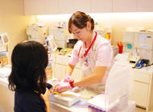
＜日時・場所＞
○2022年1月22日（土） 10:00～11:30／13:00～16:00
○会場：JR吉祥寺駅北口広場（象の花子のあるところ）


＜参加者に漏れなくプレゼント＞
○ロータリー特製サニタイザ、Rotary小冊子
○吉祥寺特製バウムクーヘン、お飲み物、お菓子
※当日のサプライズあり（武蔵野ご当地ヒーロー）
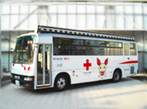

＜本件に関するお問い合わせ＞
◇全般に関すること
東京武蔵野ロータリークラブ
TEL 0422-21-3181 FAX 0422-21-3288 Email musashino@m-rotary.org
◇献血自体に関すること
東京都赤十字血液センター
TEL 0422-32-1100 FAX 0422-32-1180 Email k-nemoto@ktks.bbc.jrc.or.jp

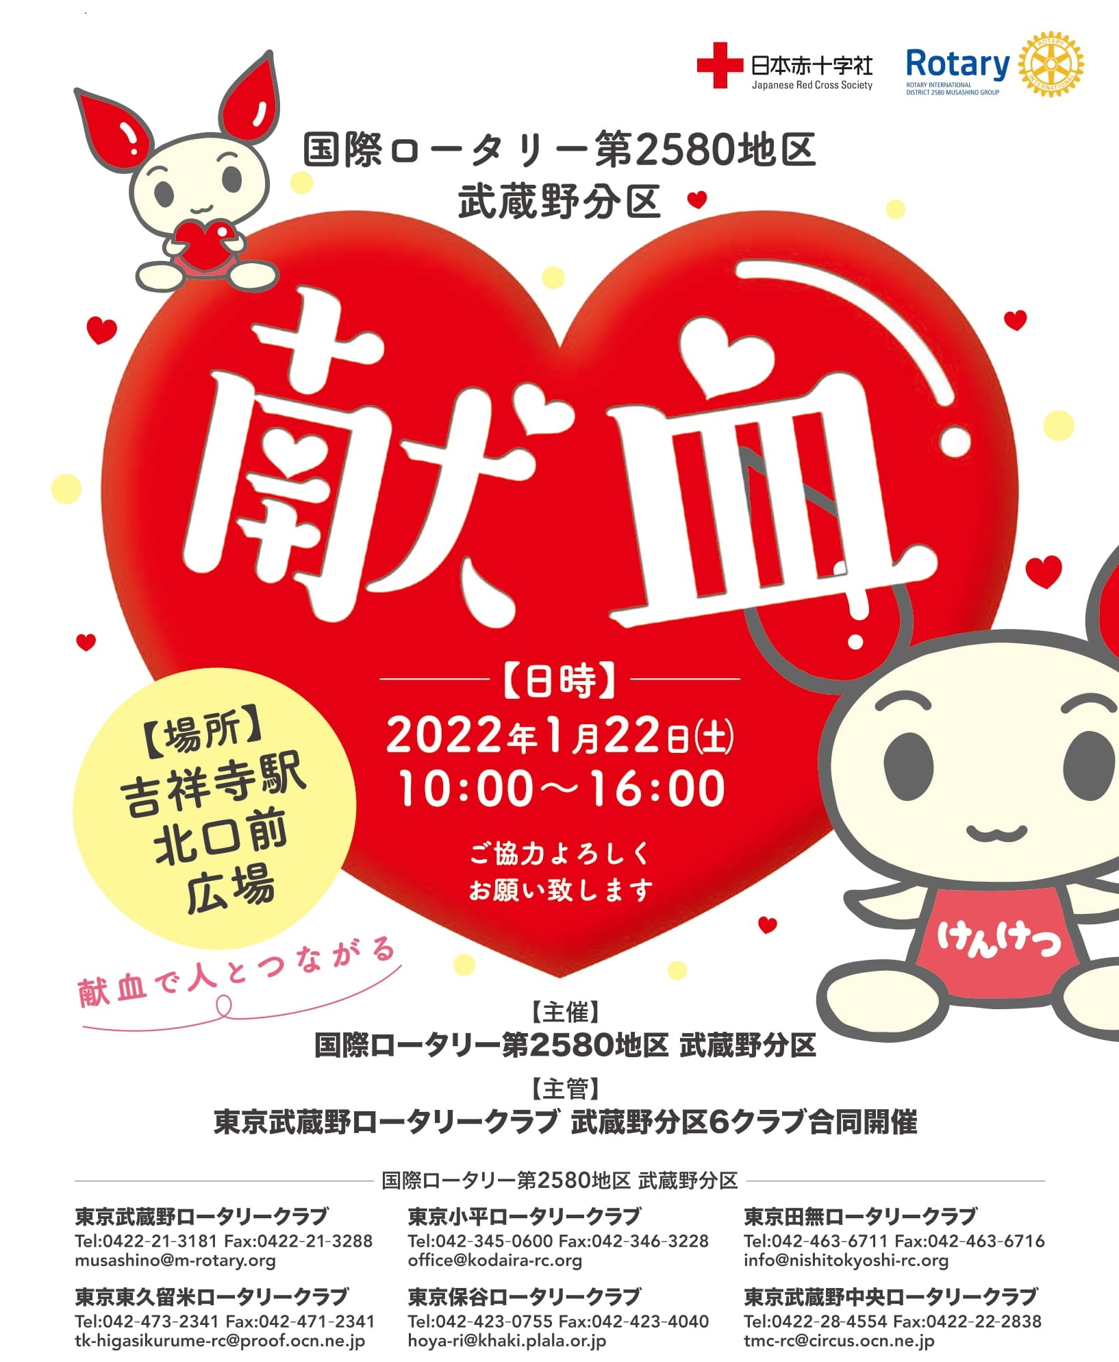
＜社会奉仕＞
生きていくのが厳しい時代だからこそ、世のため人のためにできることをしよう
献血状況の逼迫
・冬場：風邪、インフル流行時期
・新型コロナの直撃
↓
・献血者の減少
・血液不足
↓
何とかしなければならない
・献血の意義再認識

＜基本コンセプト＞
・地域（後援）・JR ＋ 赤十字 ＋ロータリー のコラボ
・三者が一体となって、血液の貧困を救う

ロータリー社会奉仕の実践
・血液供給が滞ればみんなが困ることになる
・コロナに血液制度を破壊させない
・新型コロナでピンチの血液供給を助ける
・・献血者を集める
・・献血への意識を高める

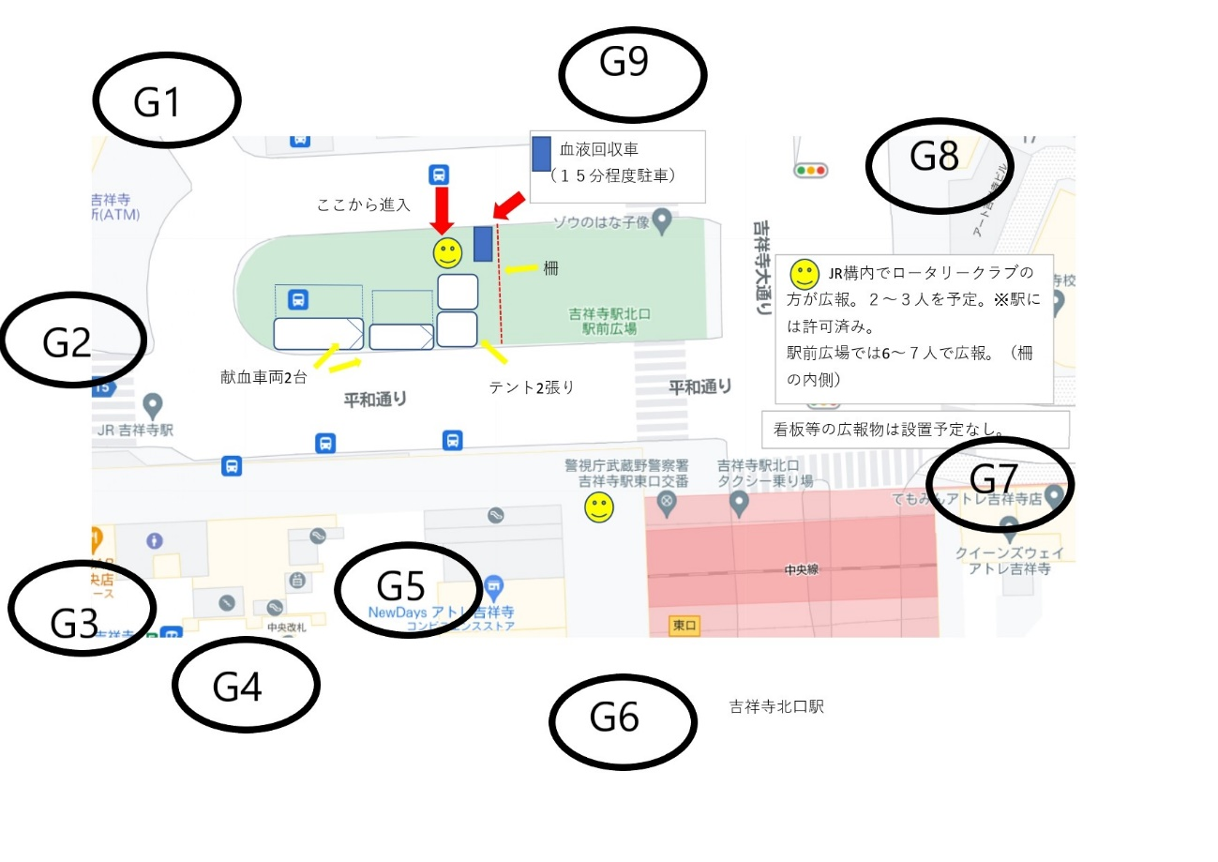
＜血液の特殊性＞
・人工的に生成不可
・長期保存不可
・万が一のときに誰もが必ず必要とするもの

＜ロータリーとは＞
私たちは、世界で、地域社会で、そして自分自身の中で、持続可能な良い変化を生むために、人びとが手を取り合って行動する世界を目指しています。
https://www.rotary.org/ja/about-rotary

＜ロータリーの活動紹介ビデオの一部＞
・「日本でよいことをしよう」
https://vimeopro.com/rotary/rotary-videos-ja/video/52573432
・「世界でよいことをしよう：きれいな水の提供」
https://vimeopro.com/rotary/rotary-videos-ja/video/35644901
・「世界でよいことをしよう：地域経済の発展」
https://vimeopro.com/rotary/rotary-videos-ja/video/35636937
・「世界でよいことをしよう：平和の推進」
https://vimeopro.com/rotary/rotary-videos-ja/video/35595524
・「ピスコへの旅」
https://vimeopro.com/rotary/rotary-videos-ja/video/15669509

＜ロータリーの歴史と現在＞
1905 年にシカゴで創設されたロータリーでは、110年以上、さまざまな職業をもつ人や市民のリーダーが「世界を変える行動人」となり、その経験と知識を生かして社会奉仕活動や人道的活動に取り組んできました。識字率向上、平和構築、水と衛生の改善など、幅広い分野で持続可能な影響をもたらすために、ロータリーの会員は毎日、世界のどこかで活動しています。
https://www.rotary.org/ja/about-rotary/history

＜ロータリーの使命＞
ロータリーの使命は、職業人と地域社会のリーダーのネットワークを通じて、人びとに奉仕し、高潔さを奨励し、世界理解、親善、平和を推進することです。

＜ロータリーと国連＞
ロータリーは、1945年の国際連合の設立にもかかわっています。国際ロータリーは、カリフォルニア州で開催された「国際機構に関する連合国会議」（通称「サンフランシスコ会議」）の米国代表団の顧問機関として招聘された42団体の一つでした。この会議には、世界各地から多くのロータリー会員や名誉会員が自国の代表団のメンバーや顧問としても出席していました。

＜ロータリーの活動＞
切迫した問題が山積みとなっているこの世界で、私たちは単なる傍観者ではなく、自ら行動する責任があると考えています。ロータリーは以下の分野に重点を置いて活動しています。

○平和の推進
https://www.rotary.org/ja/our-causes/promoting-peace
○疾病との闘い
https://www.rotary.org/ja/our-causes/fighting-disease
○水と衛生
https://www.rotary.org/ja/our-causes/providing-clean-water
○母子の健康
https://www.rotary.org/ja/our-causes/saving-mothers-and-children
○教育の支援
https://www.rotary.org/ja/our-causes/supporting-education
○地元経済の成長
https://www.rotary.org/ja/our-causes/growing-local-economies
○環境の保護
https://www.rotary.org/ja/our-causes/protecting-environment
○災害支援
https://www.rotary.org/ja/our-causes/disaster-response

＜ロータリーはここが違う＞
地元密着の活動：人と人とのネットワークを生かして、地域の真のニーズを見極め、課題に取り組んでいます。

多角的なアプローチ：さまざまな職業やスキルをもつ人たちがアイデアを寄せあい、世界や地域がかかえる問題に対する独自の解決策を見出します。

倫理を大切に：責任をもって粘り強く活動し、その場限りではなく、持続可能な成果をもたらすことを目指しています。

ローカルとグローバルで変化をもたらす：ロータリークラブは世界のほぼすべての地域に存在し、それぞれが独自の活動を行っています。

＜ロータリー活動全般に関するお問い合わせ＞
国際ロータリー 第2580地区 ガバナー事務所 URL https://www.rid2580.org/
〒104-0031 東京都中央区京橋2-11-8 全医協連会館1階
TEL 03-3538-0211(受付時間 10:00~17:00) FAX 03-3538-0212
E-mail:office@rid2580.org

